Le bulletin d'inscription ci-contre
sera adressé avant le 15 septembre 2019 à :

ARNOD Guy
21, rue du Haut Seyssins
38180 SEYSSINS
Tel. 04.76.21.40.53
(heures des repas)

Les envois des films parviendront au plus tard le :
15 septembre 2019
à la même adresse

Pour vous rendre à SEYSSINS :
consulter le site internet: ccdauphinois.fr

E.Schoelcher
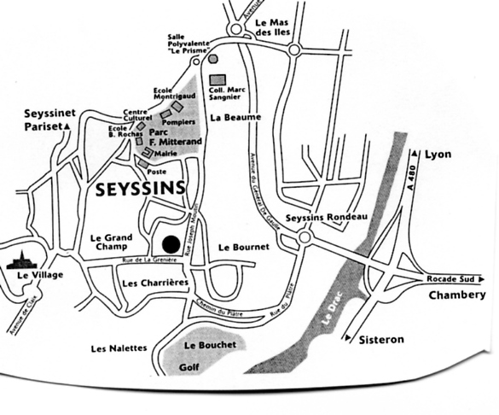

ARTICLE 1
Le concours est ouvert à tout vidéaste non professionnel appartenant ou non à un club.

ARTICLE 2
Chaque auteur peut présenter deux œuvres.
ARTICLE 3
Les films seront enregistrés en HD sur carte SD ou DVD de données en MPEG2 ou MPEG4 sous forme de fichier informatique. Exceptionnellement vous pouvez l'envoyez par transfert vidéo à : gdu2645@gmail.com
Nous n'acceptons ni cassette, ni DVD vidéo, ni Blu-ray, ni letter-box, ni CD video.
La carte ne comportera que la vidéo figurant sur le bulletin d'inscription. Elle sera jointe à la feuille d'inscription.
La boîte et la carte devront porter très lisiblement les indications suivantes :
- le titre du vidéogramme et le format (4/3 ou 16/9)
- le nom du réalisateur
- la durée du vidéogramme.

ARTICLE 4
La durée est limitée à 20 minutes, générique compris.

ARTICLE 5
Un courriel sera adressé aux auteurs des films sélectionnés ou non.

ARTICLE 6
Bien que les films soient traités avec le plus grand soin, les organisateurs déclinent toute responsabilité au cas où ils seraient endommagés ou perdus au cours des projections ou de l'expédition.

ARTICLE 7
Les œuvres seront renvoyées aux auteurs. Les frais d'expédition des films sont à la charge de l'auteur. Une somme de 10€ par film (chèque) sera jointe au bulletin d'inscription pour les frais d'organisation et le retour des films.

ARTICLE 8
Les participants sont entièrement responsables de leur film (images, son et musique) Les films présentés sont libres de droits.
ARTICLE 9
Les décisions du jury sont sans appel. Le seul fait d'inscrire un film implique l'acceptation du règlement.

BULLETIN D'INSCRIPTION

A retourner avant le 15 septembre 2019
Avec un chèque de 10€ par film
à l'ordre du Caméra Club Dauphinois.
à Guy ARNOD, 21 rue du Haut Seyssins
38180 SEYSSINS
NOM : ………..…………………
PRENOM : …………..………………

ADRESSE :……………..…………….
…. ……………..…………..…………….
CODE POSTAL : …………..…………..
VILLE : …………..…………..
TELEPHONE : …………..…………..

AGE : ……………..(au 01/11/2019)

ADRESSE E-mail …………………….

Je reconnais avoir pris connaissance du règlement
et accepte les décisions du jury, sans qu'il soit tenu
d'en communiquer les motifs.

A ……………………..le …………………..

Signature :

Photocopier ce volet et la fiche technique dans
le cas d'une deuxième inscription.

FICHE TECHNIQUE

Reproduire cette fiche pour chacun des films inscrits

TITRE DU FILM
…………………………………
…………………………………
DUREE EXACTE
…………
ANNEE DE REALISATION
…………
FORMAT (16/9)
sur Carte SD
ou DVD de données
Les DVD, Blu-ray et CD ne sont pas admis …………………..

Préciser : reportage, documentaire, fiction , animation , film minute, clip, expression libre.

COURT RESUME DU SUJET TRAITE

……………………………………………………………………………………………………………………………………
…………………………………………………………………
…………………………………………………………………
…………………………………………………………………

MUSIQUE

Titres Compositeurs
………………………… …………………………..
………………………… …………………………..
………………………… …………………………..
Auteurs Références disques
………………………… …………………………..
………………………… …………………………..
………………………… …………………………..

CAMERA CLUB DAUPHINOIS

PRIX
REMIS A LA SOIREE de PROJECTION

Dauphin d'or
Dauphin d'argent
Dauphin de bronze
Pour les catégories : "reportage" "documentaire" et "fiction"
Prix du Jury
Prix du Public

Les repas de midi et du soir seront gratuits
pour les réalisateurs présents.

N'oubliez pas de
Renvoyer votre bulletin
D'inscription avant le
15 septembre 2019

Vingt-troisième Festival Vidéo
de
SEYSSINS

Thème du concours : Thème libre

Ce festival est organisé par le Caméra Club Dauphinois, affilié à la Fédération Française Cinéma Vidéo (FFCV) et à l'Union Cinéma Vidéo de la 7ème Région (UCV7) et placé sous l'égide de la commune de SEYSSINS.

Les œuvres de cette rencontre, dotées de trophées, seront jugées par des personnes compétentes et les projections, dont le programme sera composé des meilleures œuvres du concours, se dérouleront le :

Samedi 9 novembre 2019

de 10 h à 12 h et de 14 h 30 à 19 h
ESPACE SCHOELCHER (en face du PRISME)
89 avenue de Grenoble
38180 SEYSSINS

Limite d'inscription : 15 septembre 2019

Envoi des films avant le : 15 septembre 2019

